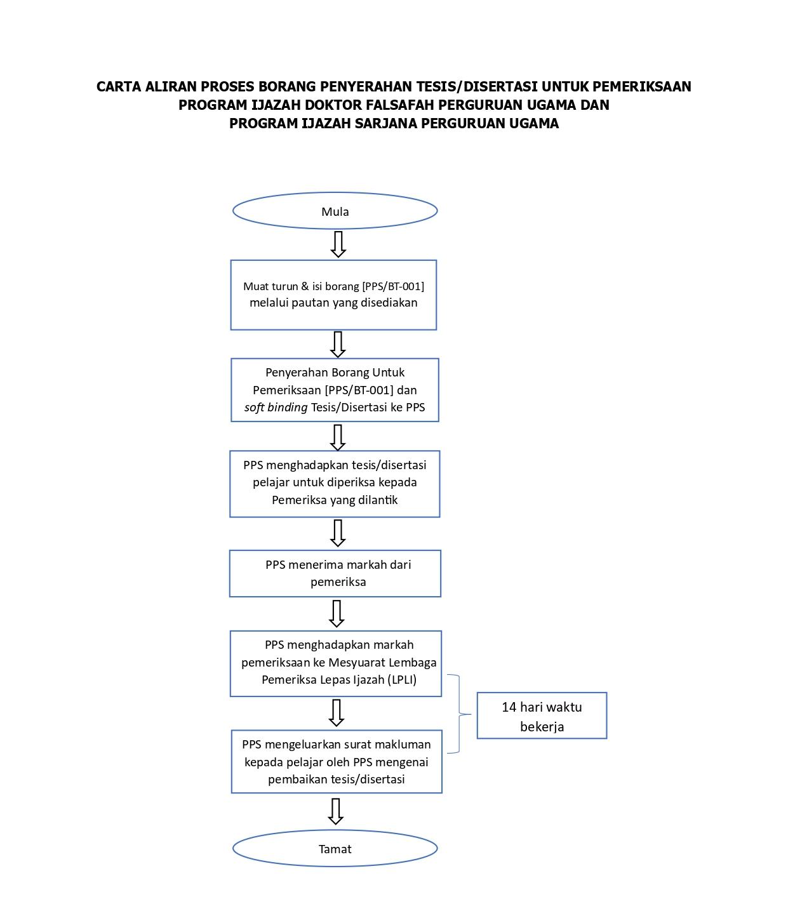


PPS/BT-001

BORANG PENYERAHAN TESIS/ DISERTASI/ PROJEK ILMIAH
UNTUK PEMERIKSAAN

KETERANGAN PELAJAR
NAMA
NO. PENDAFTARAN
PROGRAM
MOD PENGAJIAN
BUTIR-BUTIR PENULISAN
BIL. NASKHAH
JENIS PENULISAN | TESIS / DISERTASI/ PROJEK ILMIAH  (Nota: Sila potong yang tidak berkenaan)
KOD & NAMA KURSUS
TAJUK PENULISAN YANG TELAH DILULUSKAN OLEH SENAT
ULASAN SOKONGAN DAN PENGESAHAN PENYELIA
PENGESAHAN PENYELIA DAN PENYELARAS
KETERANGAN |  | TANDATANGAN
NAMA PENYELIA
UTAMA
NAMA PENYELIA
BERSAMA
NAMA PENYELARAS PROGRAM PENGAJIAN SISWAZAH
(FAKULTI/PUSAT)
NAMA PENYELARAS
EJAAN JAWI
(PPJKT)
NAMA PENYELARAS
FORMAT PENULISAN
(PPS)

PENGESAHAN FAKULTI / PUSAT
KETERANGAN |  | TANDATANGAN
NAMA DEKAN/ PENGARAH
JAWATAN

TANDATANGAN  PELAJAR | TANDATANGAN  PIHAK PUSAT PENGAJIAN SISWAZAH
TARIKH PENYERAHAN: | TARIKH PENERIMAAN:

NOTA:
- Sila isikan keterangan yang diperlukan dalam dua (02) keping asal borang (PPS/BT-001) ini.

- Bagi Pelajar Program Ijazah Sarjana Perguruan Ugama (SPU):
Sila hadapkan dua (02) naskhah salinan penulisan berserta dua (02) keping asal borang [PPS-BT-001] ini yang telah lengkap diisikan untuk tujuan pemeriksaan kepada pihak Pusat Pengajian Siswazah, KUPU SB ;
- Dua (02) naskhah menggunakan binding biasa.

- Bagi Pelajar Program Ijazah Doktor Falsafah Perguruan Ugama (DFPU):
Sila hadapkan empat (04) naskhah salinan penulisan berserta dua (02) keping asal borang [PPS-BT-001] ini yang telah lengkap diisikan untuk tujuan pemeriksaan kepada pihak Pusat Pengajian Siswazah, KUPU SB ;
- Dua (02) naskhah menggunakan binding biasa, dan
- Dua (02) naskhah menggunakan tesis berkulit lembut (warna biru tua)

